แผนการจัดการเรียนรู้บูรณาการZero waste
กลุ่มสาระการเรียนรู้ภาษาต่างประเทศ ชั้นประถมศึกษาปีที่ 6
หน่วยที่ 2 : Environment เวลา 10 ชั่วโมง
เรื่อง : Recycling เวลา 2 ชั่วโมง

1. มาตรฐานการเรียนรู้
สาระที่ 1 ภาษาเพื่อการสื่อสาร
มาตรฐาน ต 1.1 เข้าใจและตีความเรื่องที่ฟังและอ่านจากสื่อประเภทต่างๆและแสดงความคิดเห็น อย่างมีเหตุผล
ตัวชี้วัด ต 1.1 ม.2/3 เลือก/ระบุประโยคและข้อความให้สัมพันธ์กับสื่อที่ไม่ใช่ความเรียง (non-text information) ที่อ่าน
สาระที่ 3 ภาษากับความสัมพันธ์กับกลุ่มสาระการเรียนรู้อื่น
มาตรฐาน ต 3.1 ใช้ภาษาต่างประเทศในการเชื่อมโยงความรู้กับกลุ่มสาระการเรียนรู้อื่น และเป็นพื้นฐานในการพัฒนา แสวงหาความรู้ และเปิดโลกทัศน์ของตน
ตัวชี้วัด ต 3.1 ม.2/1 ค้นคว้า รวบรวม และสรุปข้อมูล/ข้อเท็จจริงที่เกี่ยวข้องกับกลุ่มสาระการเรียนรู้อื่นจากแหล่งเรียนรู้ และนำเสนอด้วยการพูด/การเขียน

2. สาระสำคัญ
ความรู้เกี่ยวกับการนำกลับมาใช้ใหม่ (recycling) การรู้และเข้าใจคำศัพท์ สำนวนภาษาที่เกี่ยวข้อง กับกลุ่มสาระการเรียนรู้อื่น เป็นพื้นฐานในการรวบรวมและสรุปข้อมูล และนำเสนอด้วยการพูดและการเขียน

3. สาระการเรียนรู้
3.1 ทักษะเฉพาะวิชา
1) Language Features and Functions
Vocabulary : recycling (reduce, re-use, recycle)

4. จุดประสงค์การเรียนรู้
1. เรียนรู้เกี่ยวกับวัสดุที่สามารถนำกลับมาใช้ใหม่ (recycling)

5. ทักษะการคิด
1. ทักษะการจำแนกประเภท– แยกประเภทของขยะ เพื่อนำวัสดุกลับมาใช้ใหม่ได้

6. คุณลักษณะอันพึงประสงค์
1. มุ่งมั่นในการทำงาน
7. การประเมินผลรวบยอด
ชิ้นงาน / ภาระงาน – ทำใบงาน ที่ 1-3
1. วิธีที่จะลดปริมาณขยะ (reduce)
2. สิ่งของที่สามารถนำกลับมาใช้ซ้ำได้ (re-use)
3. เราจะเป็นส่วนหนึ่งที่จะช่วยในกระบวนการนำกลับมาใช้ใหม่ (recycle) ได้อย่างไร

8. กิจกรรมการเรียนรู้
ขั้นที่ 1 Presentation
- อ่านบัตรคำ recycling ช่วยกันอภิปรายแสดงความคิดเห็นร่วมกันว่า คืออะไร
แนวคำตอบ อาจได้ว่า (the process of changing waste materials such as newspapers and bottles so that they can be used again)
ขั้นที่ 2 Practice
2. อาสาสมัคร 5 คน รับบัตรคำกริยาและอ่านให้เพื่อนๆ ฟัง remember, reduce, re-use, recycle, relax ให้สังเกตแต่ละคำมีส่วนที่เหมือนกันตรงไหน (คำศัพท์เหล่านี้ขึ้นต้นด้วยตัวอักษร r ทั้งหมด)
3. ให้ช่วยกันบอกว่า ในคำเหล่านี้มี 3 คำ ที่กล่าวถึงการกระทำที่เกี่ยวข้องกับการรักษาสิ่งแวดล้อม
แนวคำตอบ reduce, re-use, recycle
4. อ่านแถบประโยคแล้วช่วยกันบอกว่าในแต่ละประโยค ควรใช้คำใด
1. I can ……………….my rubbish from 10 bags to 6 bags.

2. I can ……………….the same cloth shopping bag every time I go shopping.
3. I can ……………….plastic, paper and glass.

คำตอบ 1. reduce 2. re-use 3. recycle

เสร็จแล้วอ่านออกเสียงประโยคที่เติมคำสมบูรณ์แล้ว
ขั้นที่ 3 Production
5. ร่วมกันอธิบายความหมายง่ายๆ ของคำว่า reduce, re-use, recycle อีกครั้ง
REDUCE = less rubbish (ลดขยะ หรือการใช้ที่ไม่จำเป็น)
RE-USE = use an item more than once (นำมาใช้ซ้ำ)
RECYCLE = turn an item into another useful item (แปรสภาพและหมุนเวียน
นำกลับมาใช้ใหม่)

6. แบ่งกลุ่มกลุ่มละ 5 คน ช่วยกันระดมความคิดทำใบงานที่ 1 -3 ดังนี้
1. วิธีที่จะลดปริมาณขยะ (reduce)
- Buy only what you need. (ซื้อแต่ของที่จำเป็น)
- Buy products that can be reused. (ซื้อผลิตภัณฑ์ที่สามารถนำมาใช้ซ้ำได้)
- Buy products with little packaging. (ซื้อผลิตภัณฑ์ที่มีบรรจุภัณฑ์ไม่มาก)
- Sell or give away unwanted items. (ขายหรือให้ของที่ตนเองไม่ต้องการแล้วกับผู้อื่น)
2. สิ่งของที่สามารถนำกลับมาใช้ซ้ำได้ (re-use)
- bags (ถุง)
- envelopes - By sticking labels over the address you can reuse envelopes. (ซองจดหมาย ด้วยการติดแถบกระดาษทับชื่อและที่อยู่เดิม)
- jars and pots - By cleaning glass jars and small pots, you can use them as small containers to store small things. (ขวดโหลต่างๆ โดยล้างให้สะอาดแล้วนำมาใช้ใส่เก็บของกระจุกกระจิก)
- old clothes – They can be made into other textile items such as cushion covers. (เสื้อผ้าเก่า – สามารถนำผ้าไปทำอย่างอื่นได้ เช่น ปลอกหมอน)
3. เราจะเป็นส่วนหนึ่งที่จะช่วยในกระบวนการนำกลับมาใช้ใหม่ (recycle) ได้อย่างไร
- Buy products that can be recycled. (ซื้อผลิตภัณฑ์ที่สามารถแปรสภาพและนำกลับมาใช้ใหม่ได้ เช่น ขวดแก้ว กระป๋อง)
- Buy products that have been made from recycled material. (ซื้อผลิตภัณฑ์ที่ทำมาจากวัสดุรีไซเคิล)
- Avoiding buying hazardous material. (หลีกเลี่ยงซื้อวัสดุที่เป็นสารอันตราย เนื่องจากไม่สามารถแปรสภาพนำกลับมาใช้ใหม่ได้)
- Recycle bins. (มีถังขยะสำหรับแยกขยะที่นำกลับมาใช้ใหม่ได้ที่บ้านของตนเอง)
จากนั้นแต่ละกลุ่มพูดรายงานความคิดเห็นของกลุ่มตนเอง แล้วติดบนกระดาน

9. การวัดและประเมินผล
วิธีการวัด | เครื่องมือ | เกณฑ์
ประเมินผลงาน | แบบประเมินผลงาน | ระดับคุณภาพ 2 ผ่านเกณฑ์
ประเมินความมุ่งมั่นในการทำงาน | แบบประเมินคุณลักษณะอันพึงประสงค์ | ระดับคุณภาพ 2 ผ่านเกณฑ์

10. สื่อ/แหล่งการเรียนรู้
1. บัตรคำ 5. ปากกาเคมี
2. แถบประโยค 6. ใบงานที่ 1-3
3. กระดาษ 7. กระเป๋าผนัง
4. ไม้บรรทัด 8. กระดาษกาว

1. บันทึกผลหลังสอน
1.1 ผลที่เกิดกับผู้เรียน
ผลที่เกิดกับผู้เรียนด้านความรู้ (Knowledge)
...................................................................................................................................................
............................................................................................................................................................................................................................................................................................................................................................
ผลที่เกิดกับผู้เรียนสมรรถนะสำคัญ
.......................................................................................................................................................
...................................................................................................................................................................................
ผลที่เกิดกับผู้เรียนด้านคุณลักษณะอันพึงประสงค์
.......................................................................................................................................................
...................................................................................................................................................................................
1.2 ปัญหาและอุปสรรค .......................................................................................................................................................
...................................................................................................................................................................................
1.3แนวทางแก้ไข
.......................................................................................................................................................
...................................................................................................................................................................................

ลงชื่อ.........................................................
(นางพรทิพย์ แอนเดอร์สัน)
ผู้สอน
วันที่........../.................../.................

ข้อคิดเห็น/ข้อเสนอแนะของรองผู้อำนวยการฝ่ายวิชาการ
..........................................................................................................................................................................................................................................................................................................................................................................................................................................................................................................................................................

ลงชื่อ.............................................
(นายอภิรักษ์ สรรพโส)
รองผู้อำนวยการโรงเรียนฝ่ายวิชาการ
วันที่......../.................../.................
ข้อเสนอแนะของหัวหน้าสถานศึกษาหรือผู้ที่ได้รับมอบหมาย (ตรวจสอบ/นิเทศ/เสนอแนะ/รับรอง)

…………………………………………………………………………………………………………………………………………………………………………………………………………………………………………………………………………………………………………………………………..
………………………………………………………………………………………………………………………………………………………………..
ลงชื่อ.............................................
(นางธนพร แก้วชารุณ)
ผู้อำนวยการสถานศึกษา
โรงเรียนเทศบาล ๗ รถไฟสงเคราะห์

ภาคผนวก
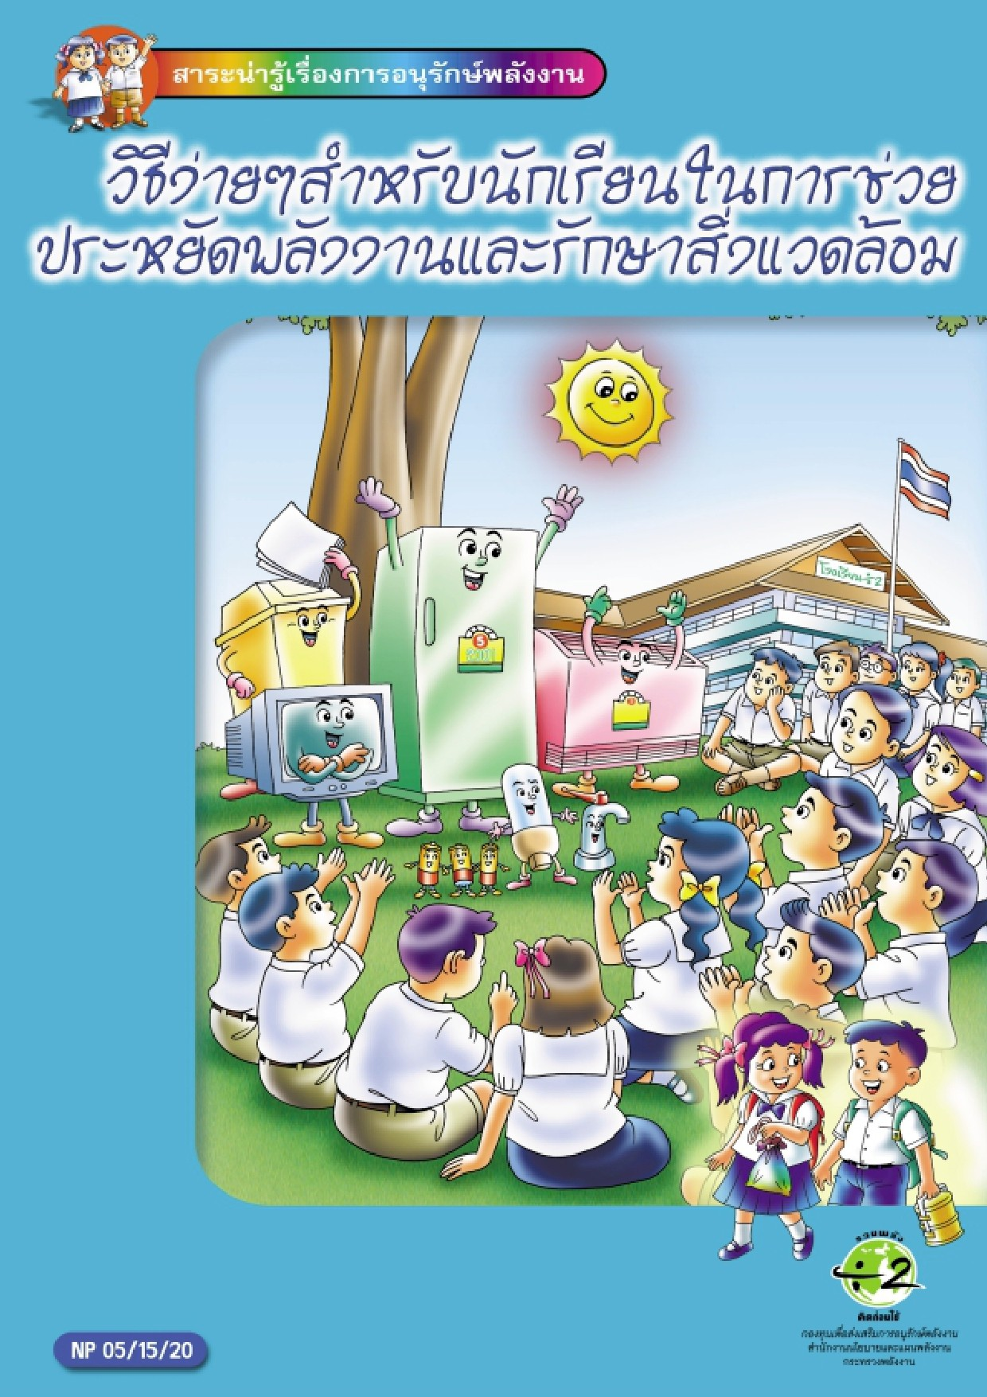

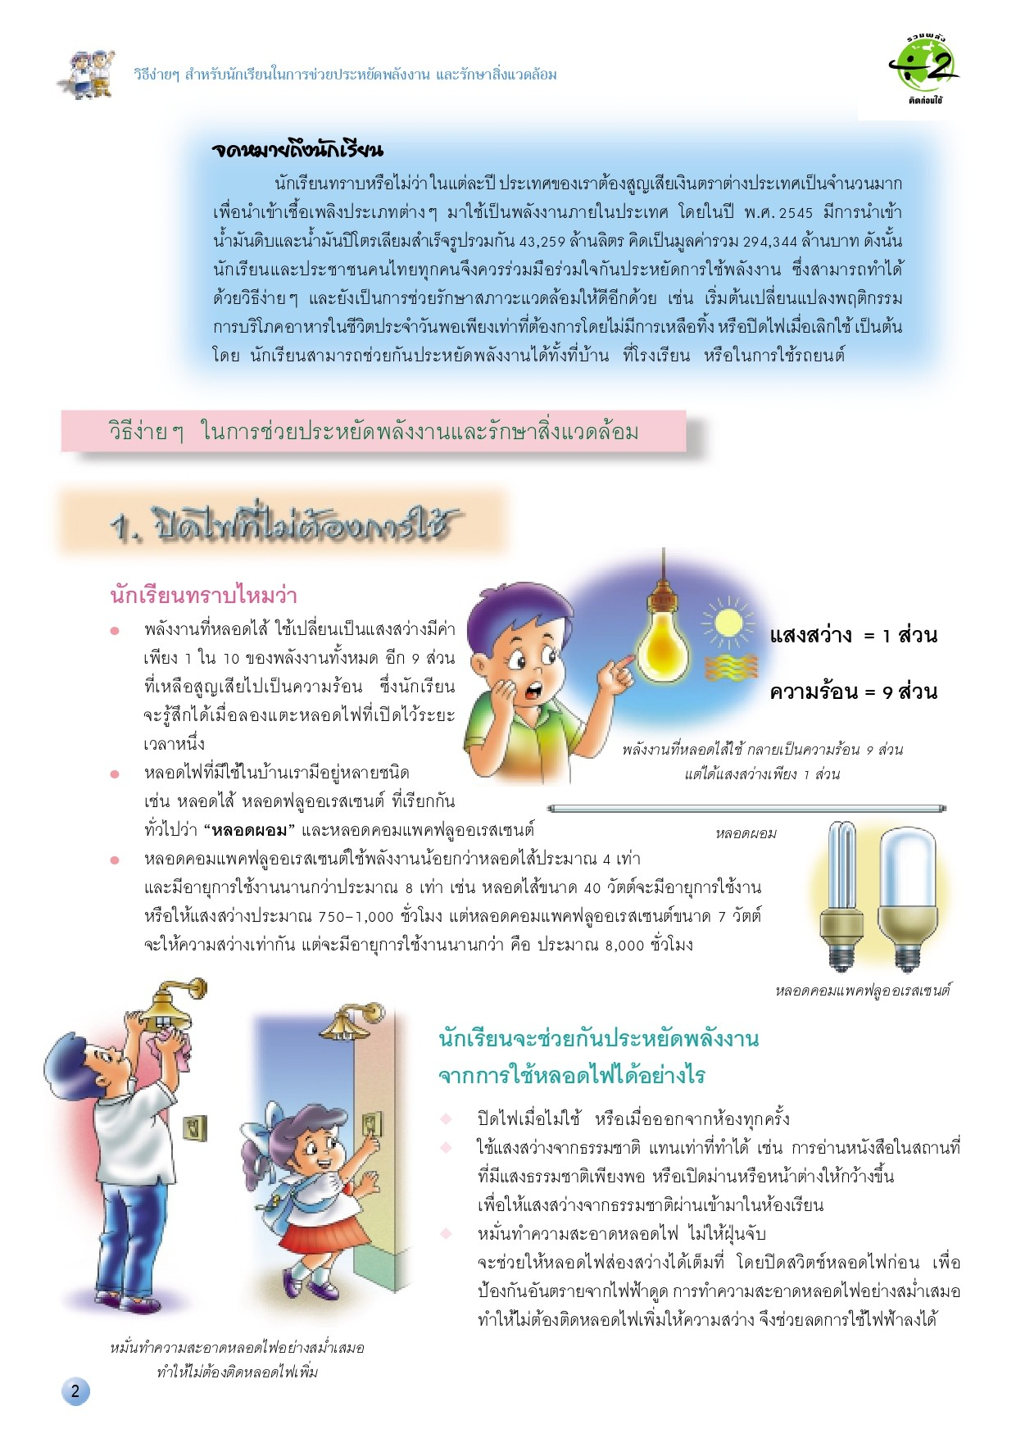

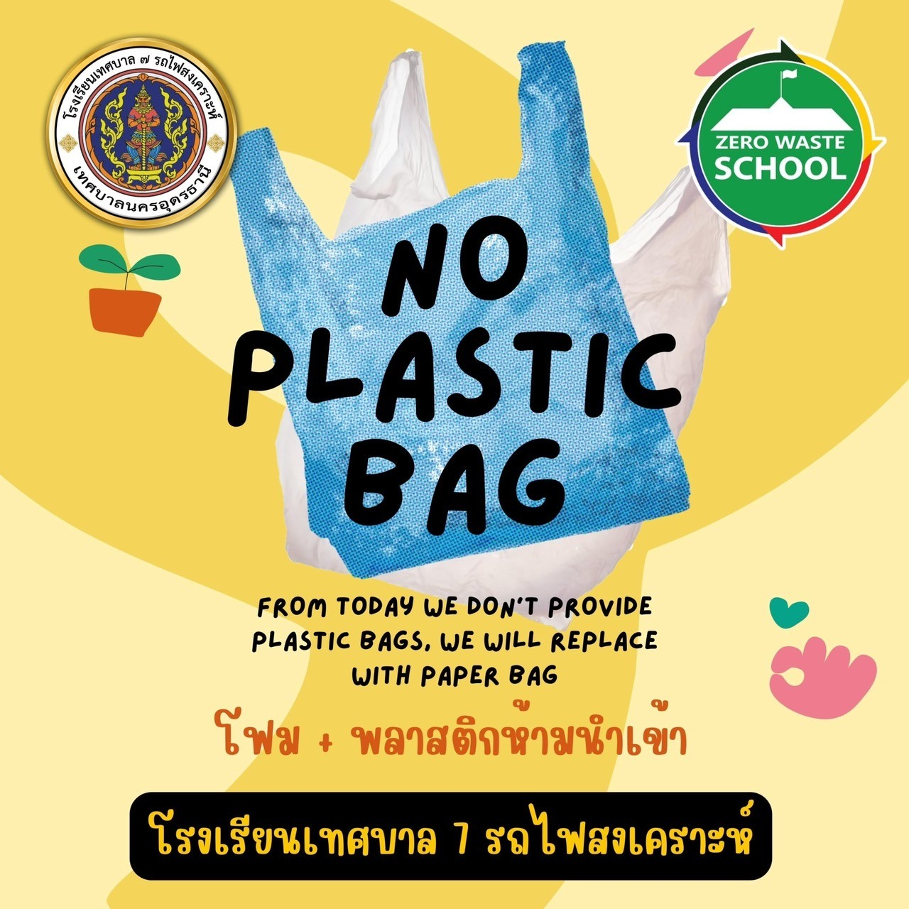
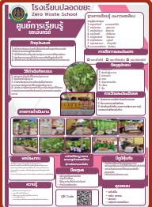

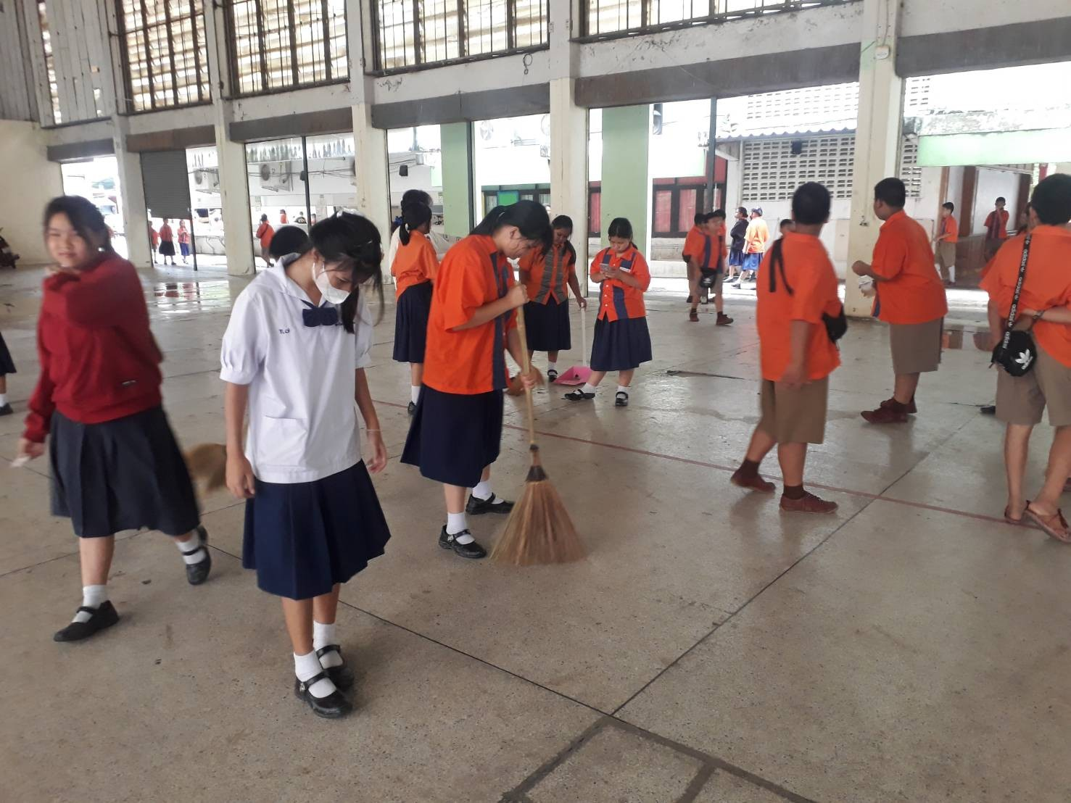
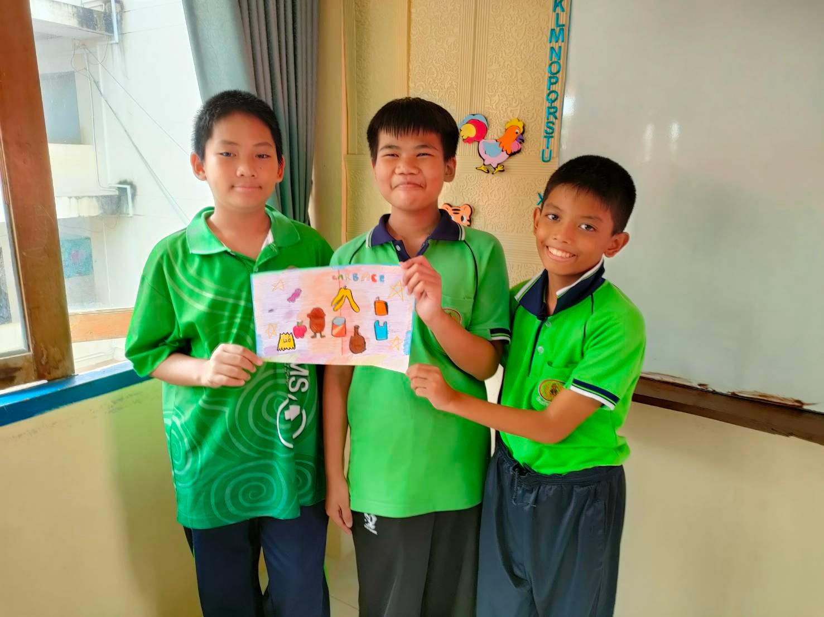

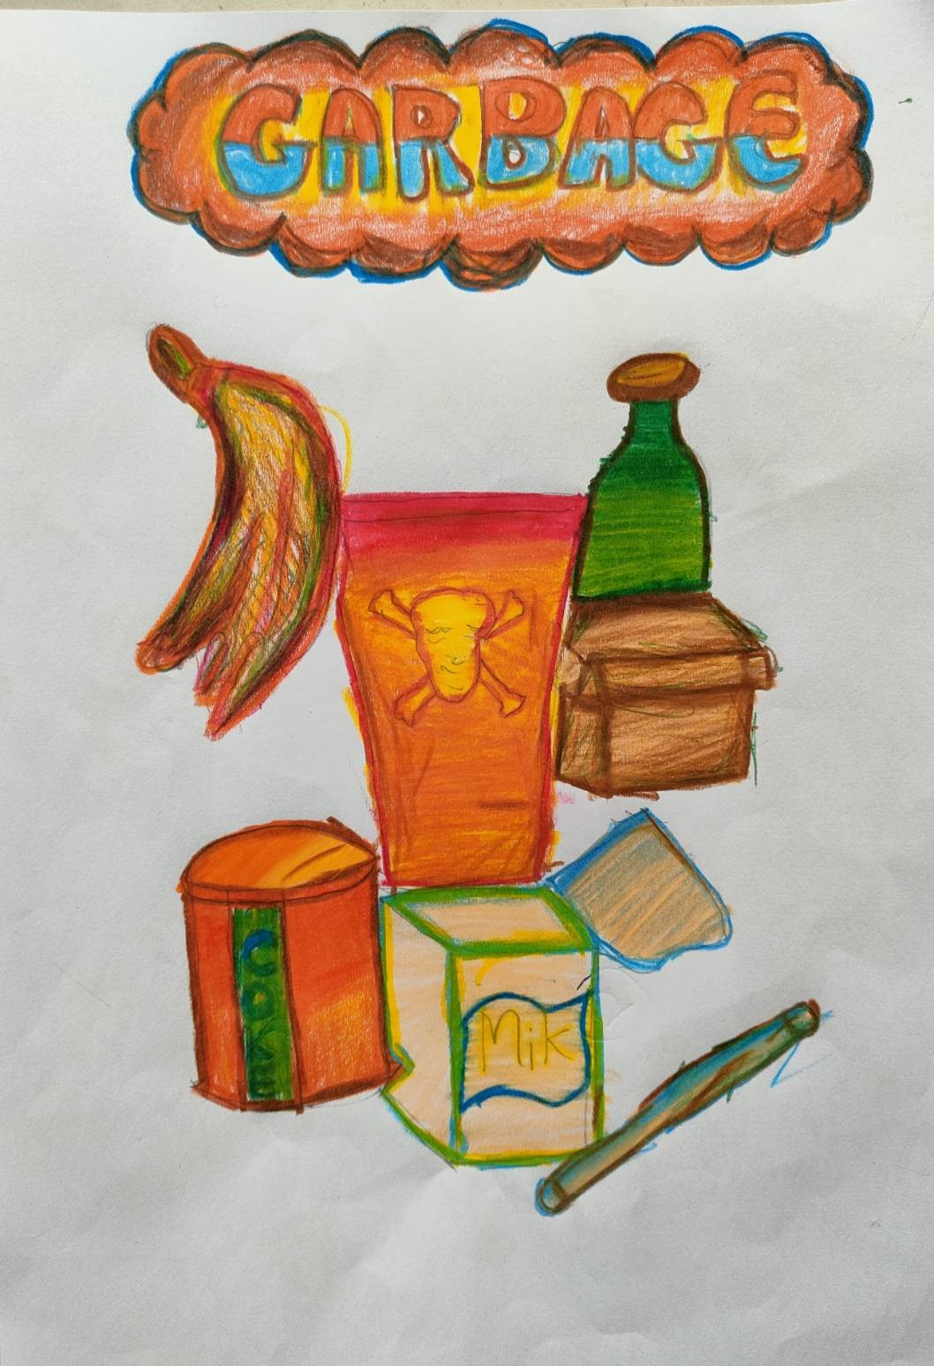

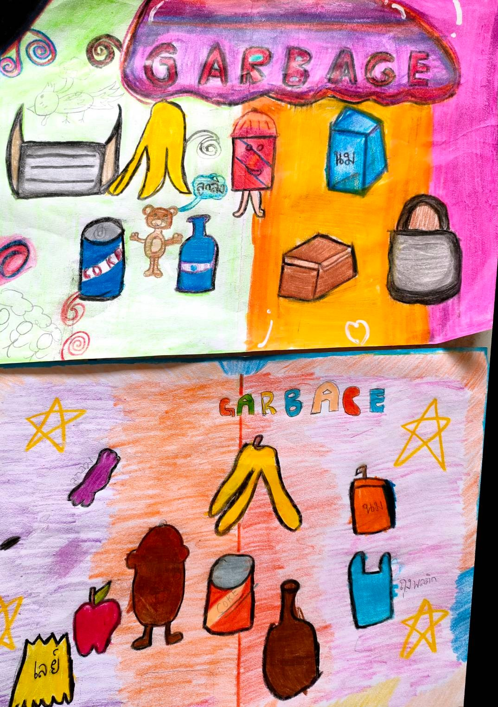
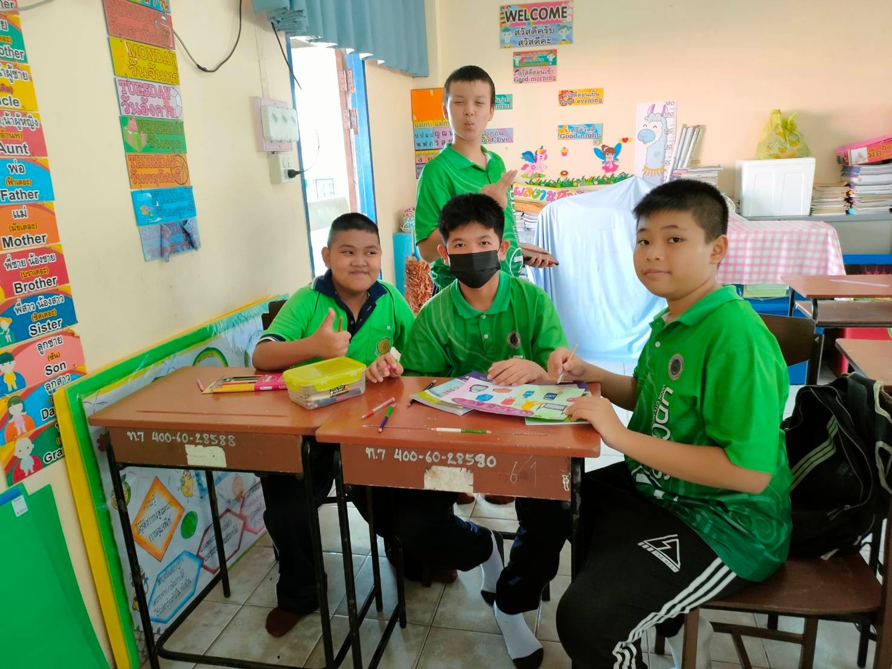
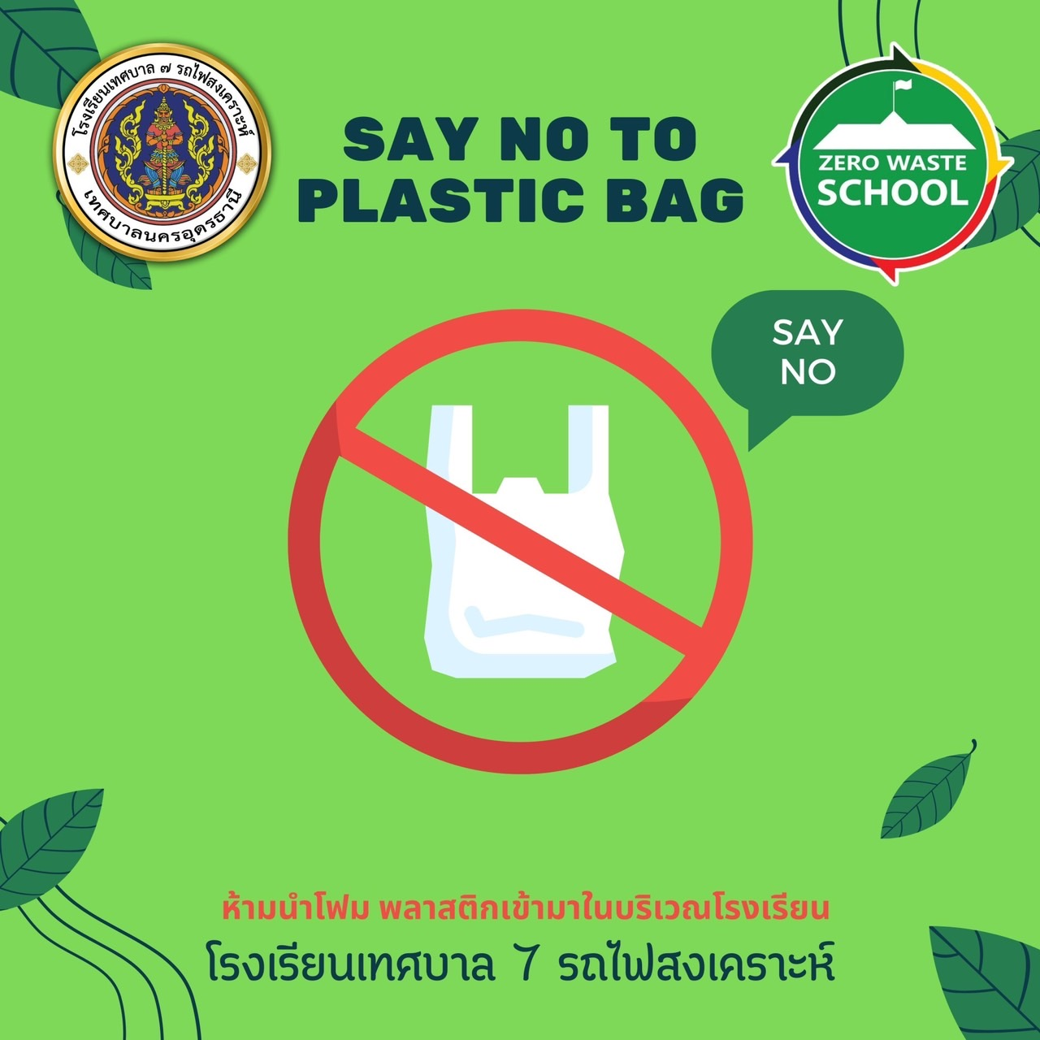

Worksheet 1

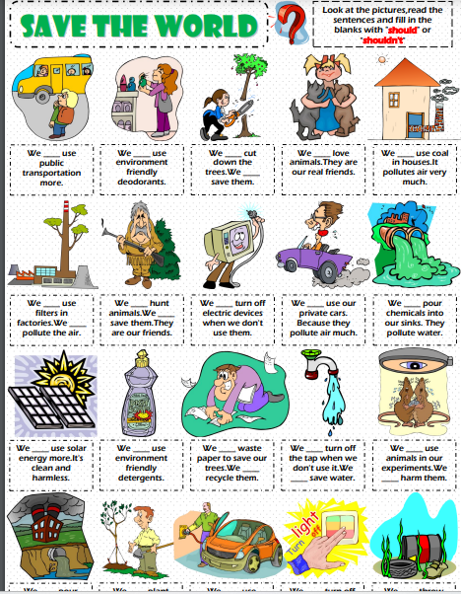

Worksheet 2
